Đức Phanxicô và Đức Bênêđictô XVI trên một đồng tiền

**Giuse Nguyễn Tùng Lâm dịch**

**Lê Thiên sưu tầm**

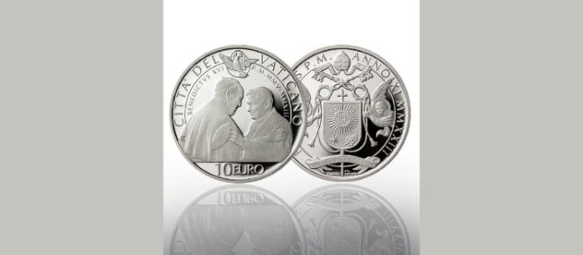

**Đức Phanxicô và Đức Bênêđictô XVI trên một đồng tiền dưới biểu tượng chim bồ câu | © Văn phòng Philatelic Vatican**

Ngày thứ tư 25 tháng 10, 2023, Văn phòng Tem thư và Huy chương của (Vatican) giới thiệu đồng 10 âu kim có hình Đức Phanxicô và Đức Bênêđictô XVI. Lần đầu tiên đồng âu kim có hình Đức Phanxicô là năm 2017, ngài không muốn có hình ngài trên các đồng tiền khác nữa.

Mặt trước của đồng tiền là hình ảnh Đức Phanxicô và Đức Bênêđictô XVI ôm nhau như hai anh em dưới hình ảnh chim bồ câu. Ở mặt sau, là quốc huy của Đức Phanxicô với mũ miện và chìa khóa do hai thiên thần cầm trên tay.

Trong phần mô tả về đồng xu, Văn phòng Tem và Tiền xu nhấn mạnh, Đức Phanxicô luôn tôn trọng người tiền nhiệm. Họ trích dẫn lời mở đầu tuyển tập các bài của Đức Bênêđictô XVI do Đức Phanxicô viết sau khi Đức Bênêđictô XVI qua đời: “Chúng ta chân thành tạ ơn Chúa vì Thiên Chúa đã ban cho chúng ta Đức Bênêđictô XVI: Qua lời nói và chứng từ của Đức Bênêđictô XVI, ngài dạy chúng ta có thể phục vụ Giáo hội và làm những điều tốt đẹp cho nhân loại qua suy tư, nghiên cứu, lắng nghe, đối thoại và trên hết là cầu nguyện.”

Nghệ sĩ Daniela Longo thiết kế tấm ảnh đánh bóng đặc biệt và được ông Valerio De Seta khắc.

Đồng tiền được đúc 3.300 bản và bán với giá 69 âu kim.

Theo thỏa thuận với Liên hiệp Âu châu năm 2010, Vatican được phép đúc tiền với giá trị ban đầu là 2,3 triệu âu kim mỗi năm, cộng thêm số lượng tiền thay đổi tùy thuộc vào số lượng phát hành ở Ý.

Dù Quốc gia Vatican không phải là một phần của Liên minh Âu châu nhưng Vatican đã phát hành đồng tiền âu kim của riêng mình với tư cách là người dùng âu kim, kể từ khi đồng tiền chung được dùng năm 2002.

Cho đến năm 2017, hình ảnh các giáo hoàng đều được in trên các đồng tiền Vatican. Nhưng năm 2017, Đức Phanxicô ra sắc lệnh, trong tương lai sẽ không để ngài trên các đồng tiền của Thành phố Vatican. Ngài không muốn để hình ngài trên đồng tiền như một vị vua.

Quốc gia Thành phố Vatican phải gởi các đồng tiền sẽ đúc của mình cho Ủy ban châu Âu để kiểm tra việc tuân thủ các quy định của Liên hiệp Âu châu. Đồng âu kim của Vatican được các nhà sưu tập săn lùng nhiều. Mỗi năm, theo mệnh giá, Thành phố Vatican phải đưa 51% các đồng tiền đúc của mình vào lưu thông chung. ◼

By [phanxicovn](https://phanxico.vn/author/phanxicovn/) 29/10/2023

cath.ch, I.Media, 2023-10-27

https://phanxico.vn/2023/10/29/duc-phanxico-va-duc-benedicto-xvi-tren-mot-dong-tien/